野外生存技巧6
文/溪溪
很多朋友都看过《贝尔的荒野求生》这档节目，里面贝尔展示的各种野外求生技巧让我们惊叹不已，比如哪些昆虫能吃、如何在沙漠寻找水源、如何在野外保暖等等，虽说我们在城市里用不到，但这些野外的生存技巧也可以学习学习，万一哪天我们在野外旅游、露营迷路了呢，这些小技巧可会派上用场，今天小编为大家介绍8种非常易学的野外生存小技巧，赶紧收藏起来吧。
- 收集晨露
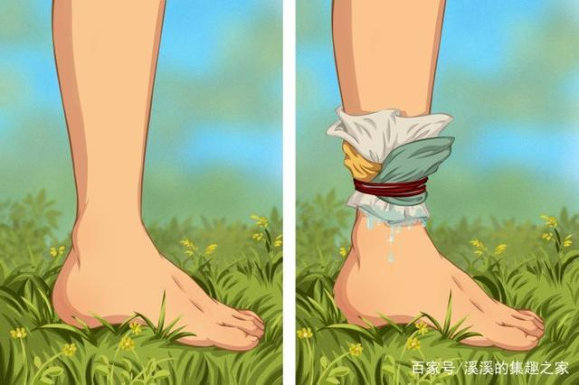

在野外第一个要解决的就是水的问题，我们可以几天不吃，但是不能几天不喝水，在野外如果没有水了，也找不到水源了，那么早晨的晨露就是一个非常好的选择，一般树叶或草上都会有晨露，你可以用布料去吸收这些水，再把它们拧进嘴里，就可以马上解渴了，还可以把布料绑在脚踝上，当你行走时，草丛里的露水也会被吸进布料里，吸收多了再把它们拧出来收集到容器里，就可以保证一两天不缺水了。

2.用树叶取暖
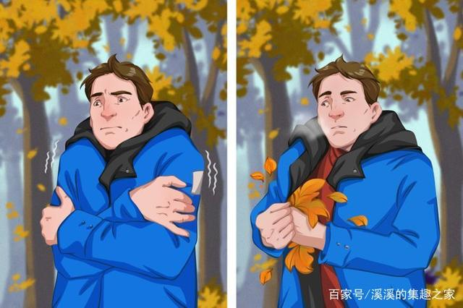
在野外如果没有带够保温物品或穿得太薄，我们可以借助树叶来保温，夜晚在野外露营时，可以用树叶防潮或盖在身上，白天穿得太薄还可以把树叶塞进衣服里也可以起到保暖的作用。

3.做一个水过滤器
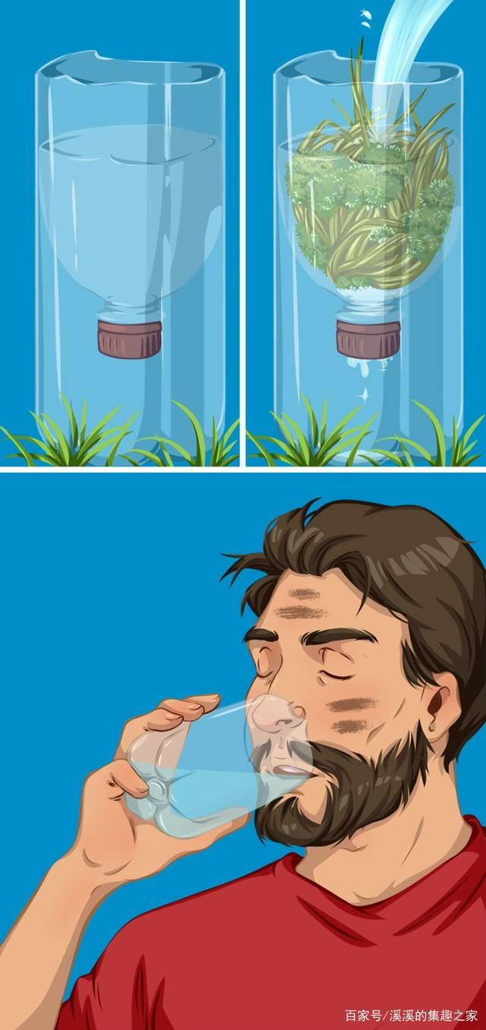

在野外如果你想喝干净的水，我们可以自己做一个过滤器，找到一个塑料瓶，把瓶子分成两半，在瓶盖上打一个洞，把它们如图上这样重叠起来，找一些草、青苔、石头等材料，把它们洗干净放进去，这样就可以过滤水中的杂质了，喝起来也更安全了。
4.找不到水也不要喝尿


当你找不到水而感到绝望时，喝自己的尿似乎是个好主意，但专家说这样会加快你的脱水，因为尿液中含有溶解的盐、矿物质和微量的肝脏毒素，对我们人体十分有害，所以还是想办法去找寻水源吧。
5.利用树木和阳光收集水
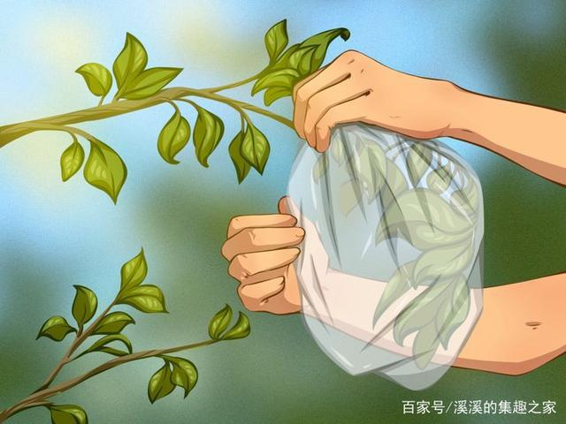

如果你有一个塑料袋，你可以把它紧紧地包在有叶子的树枝上，树叶要能照射到阳光，检查一下袋子，保证不要露气，放几个小时后你会发现叶子上会产生冷凝水，这样可以把冷凝水收集到袋子里。
6.用自己的衣服生火
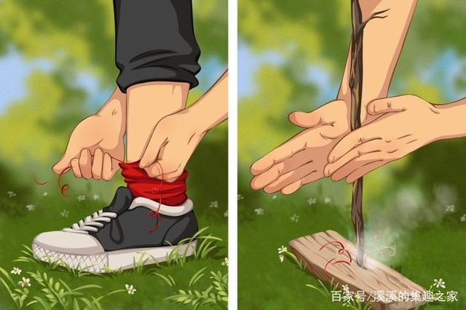

在野外找不到火源我们可以试试钻木取火，如果找不到干燥的木材或树叶，可以用自己的衣服试试，比如衣服上的布料，或袜子上的一根线，都可以让它更容易的燃起来。
7.用松树驱除昆虫
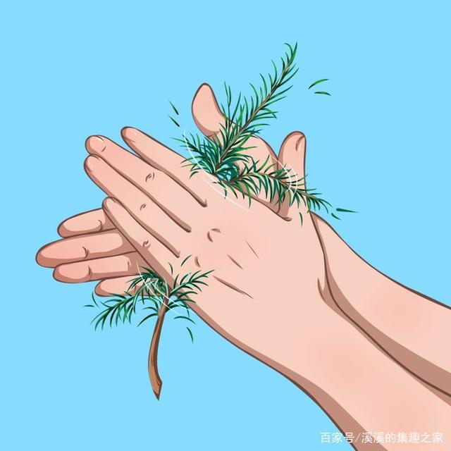

野外有非常多的蚊子和虫子，如果想让蚊虫少一点，可以找一棵树树，松油是一种强烈的驱虫剂，你可以把它们捏碎擦在皮肤上，如果没有松油，可以把松针揉出汁涂在皮肤上也可以。
8.用手表作为指南针
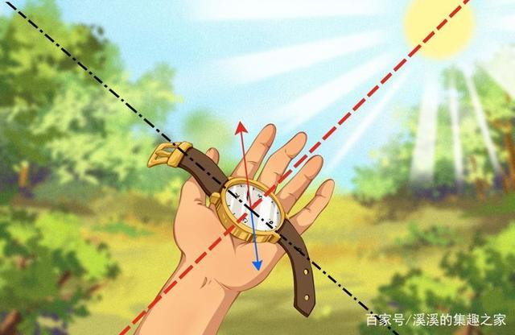

在野外手表也可以给你指路，水平握住手表使其与地面平行，现在转动手表或你的手，让时针指向太阳，然后你需要找到你的时针和手表上12点的角度中点，如图所示，两个标记之间的中点是南方。
此方法仅适用北半球，南半球方向相反
你还知道哪些野外生存小技巧吗？欢迎大家在评论区分享。

